**科技部自由軟體專案**

**『原始程式碼使用手冊』**

**Source Code Manual of**

**MOST Open Source Project**

IoT可信賴架構之設計與實作

**IoT Trusted Architecture**

**MOST 105-2221-E-011-070-MY3**

**研究團隊**

|  |  |
| --- | --- |
| **主 持 人 :** | **查士朝副教授(臺灣科技大學資管系)** |

**研 究 助 理：陳俊甫**

**徐梓洋**

**黃子嘉**

**彭偉慶**

**Department of Information Management,**

**National Taiwan University of Science and Technology, Taiwan**

**2018/07/16**

目 錄

**版次變更記錄** 2

**原始程式碼類型之使用手冊** 3

**一、** **安裝軟體套件事前準備** 3

**二、** **安裝流程說明** 12

**版次變更記錄**

|  |  |  |
| --- | --- | --- |
| **版次** | **變更項目** | **變更日期** |
| 1.0 | 第一版 | 2018.07.16 |

**原始程式碼類型之使用手冊**

* 1. **安裝軟體套件事前準備**

IoT可信賴架構之設計與實作-針對訪客使用物聯網裝置之隱私增強技術，整體系統架構主要能分成四個部分：

* 使用者行動App

負責跟IoT閘道器進行連線，並透過IoT閘道器存取IoT裝置之裝置資訊與相關隱私政策。

* 負責代管IoT裝置的閘道器

閘道器能將相對的隱私政策傳送給手機端，以利使用者查看。並負責接受使用者對於隱私政策選項設定的工作，當從使用者收到隱私政策選擇時，就會將相關的證據保存交由隱私政策保存伺服器來負責儲存。

* 提供服務的IoT裝置

負責提供使用者服務的主體，而在此系統模擬血氧機作為IoT裝置端，並提供相對應的服務及資訊。

* 區塊鏈隱私政策保存伺服器

主要目的為提供閘道器與裝置相對應的隱私政策與裝置資訊，以及保存使用者對於裝置隱私政策所選擇的項目。

手機端及閘道器端採用Android系統開發工具作開發。而此環境裝置端以模擬血氧機來作為IoT裝置端，並提供相對應的服務及資訊。本系統相關的硬體環境及軟體環境需求如下：

* 硬體環境
  + 手機
    - 名稱：ASUS ZenFone 3 Zoom
    - Core：Qualcomm Snapdragon 625
    - RAM：4 GB
    - ROM：64 GB
  + 閘道器
    - 名稱：NVIDIA SHIELD TV
    - Core：四核心Cortex-A57 + 四核心Cortex-A53
    - RAM：2GB
    - ROM：16GB
  + 隱私政策查詢伺服器
    - Core：Intel® Core™ i7-4790 CPU@3.60GHz
    - RAM：16 GB
    - SSD：237 GB
    - HD：299 GB
* 軟體環境
  + 手機端
    - 作業系統版本：Android 8.0.0
  + 閘道器端
    - 作業系統版本：Android 8.0.0
  + 區塊鏈隱私政策保存伺服器(7個虛擬環境)
    - 作業系統版本：Windows 10
    - 虛擬機作業系統版本：Ubuntu 16.04 TLS

**※必要的系統環境設定步驟**

本計畫主要對Android應用程式作分析，由於Android基礎是Java程式語言，以及測試用裝置資訊上傳程式是採用Java撰寫，因此需要事先設定Java相關編譯工具及系統環境。此外，為簡化Quorum區塊鏈伺服器的部署步驟，因此也需事先安裝VirtualBox及Vagrant作為部署Quorum區塊鏈之工具。系統必要的系統環境設定步驟包含(1)下載並安裝Java SE Development Kit 8、(2)安裝VirtualBox及Vagrant，詳細步驟說明如下：

1. 下載並安裝Java SE Development Kit 8(Windows x64)
   1. 至[Oracle官方網站](http://www.oracle.com/technetwork/java/javase/downloads/jdk8-downloads-2133151.html)下載Java SE Development Kit 8，此處所使用版本為Update171。

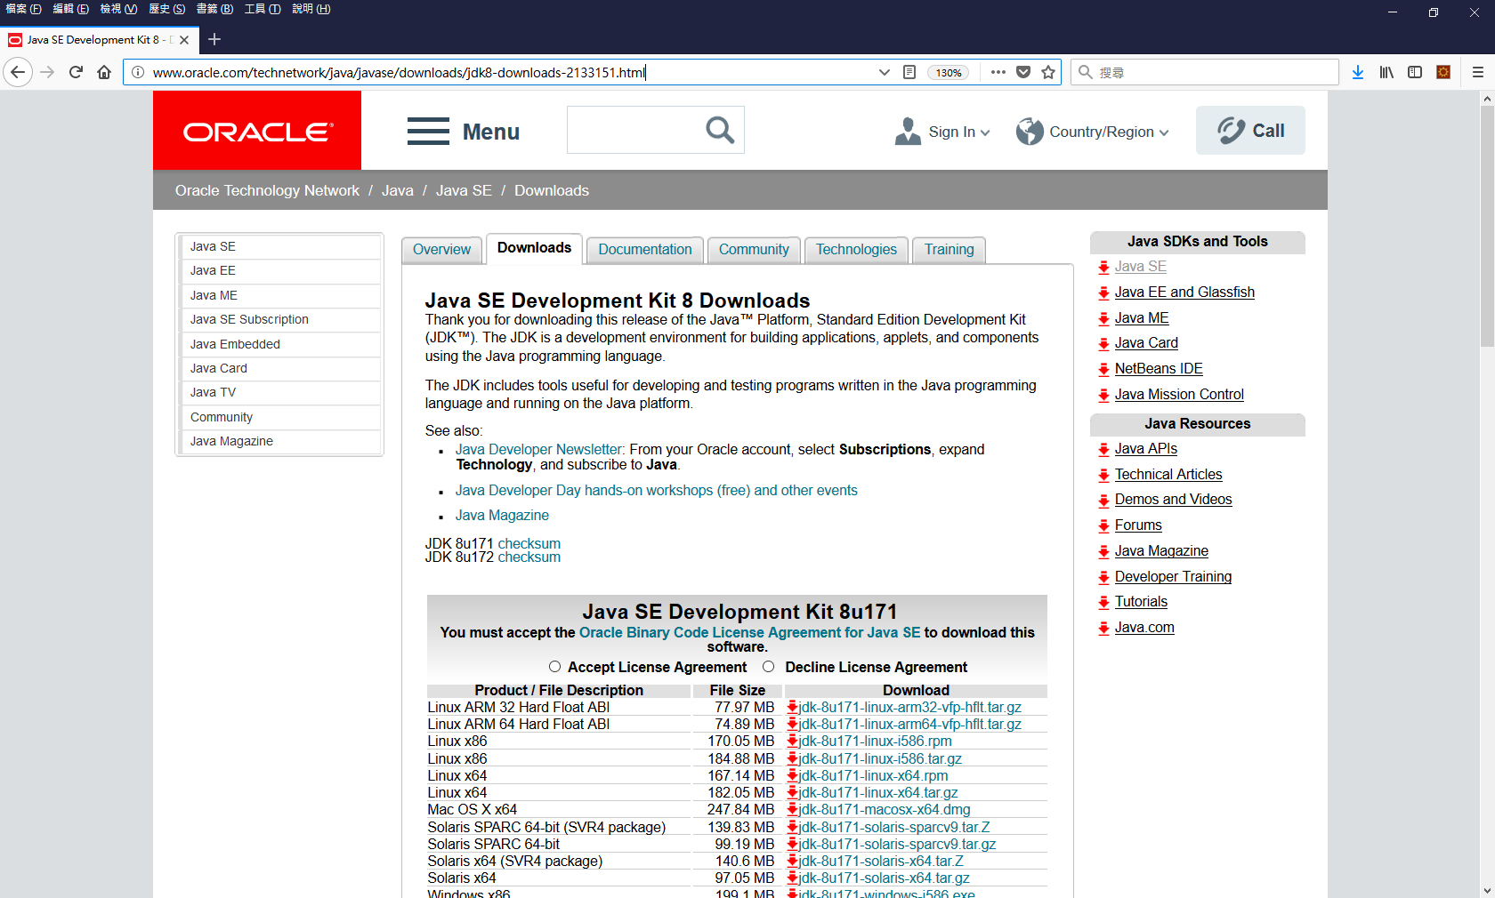

* 1. 安裝Java SE Development Kit 8。

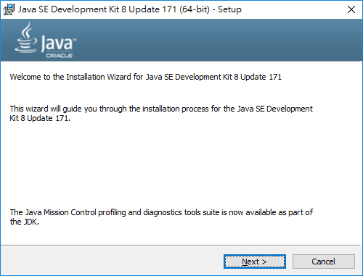

* 1. 選擇完整安裝路徑並執行安裝，此處是程式預設路徑。

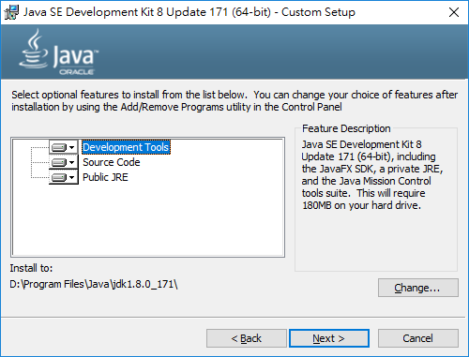

* 1. 選擇安裝JRE的路徑，此處是程式預設路徑。

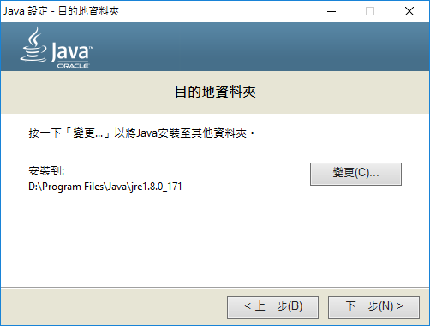

* 1. 安裝完成。

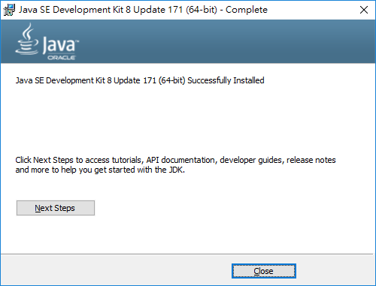

1. 安裝VirtualBox
   1. 至[VirtualBox官網](https://www.virtualbox.org/wiki/Downloads)下載安裝程式，此處版本為5.2.14。

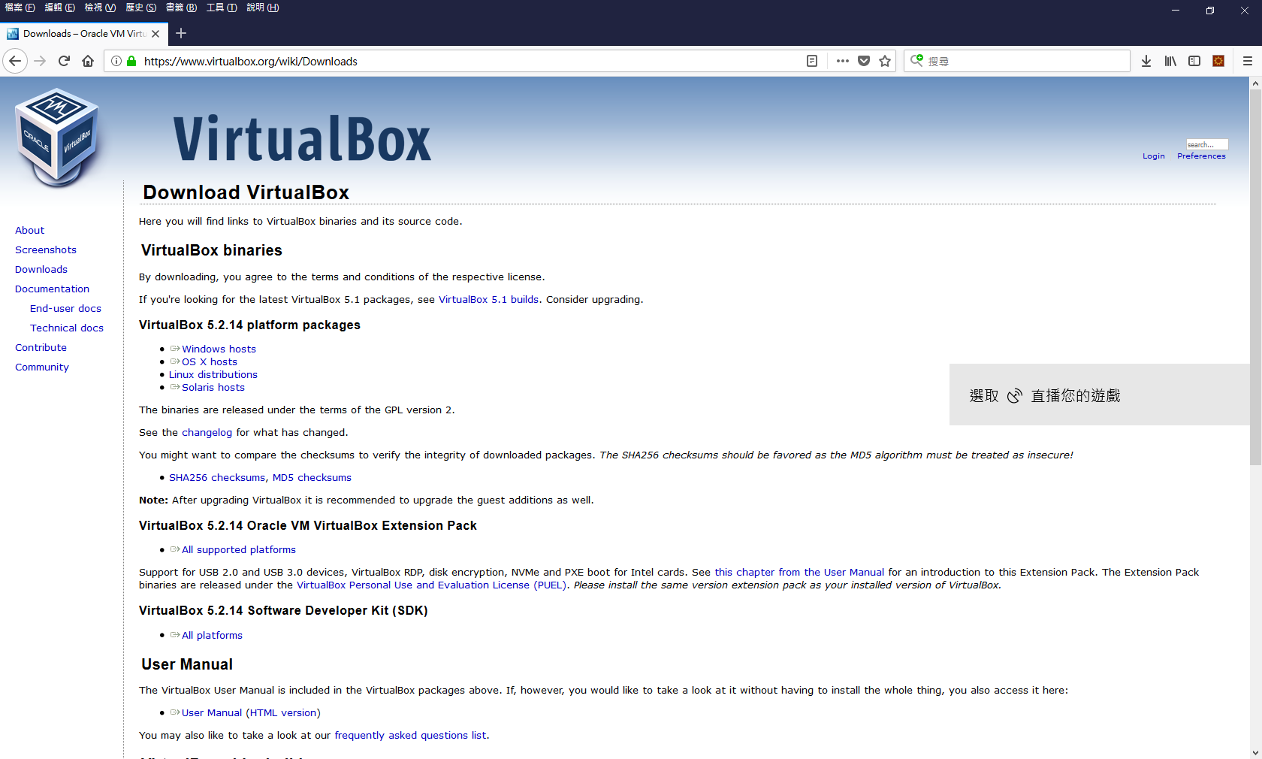

* 1. 安裝VirtualBox

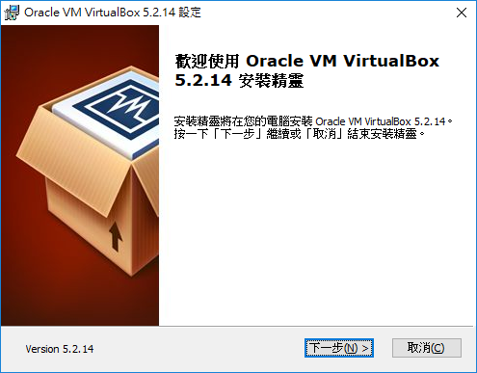

* 1. 選擇安裝路徑並執行安裝，此處是程式預設路徑。

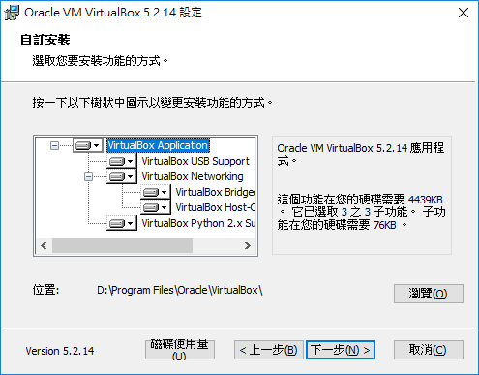

* 1. 安裝完成

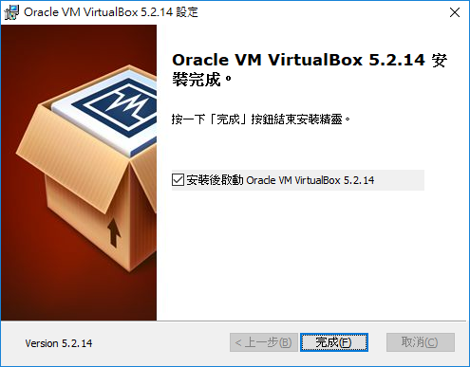

* 1. 至[Vagrant官方網站](https://www.vagrantup.com/downloads.html)下載安裝程式，此處版本為2.1.2。

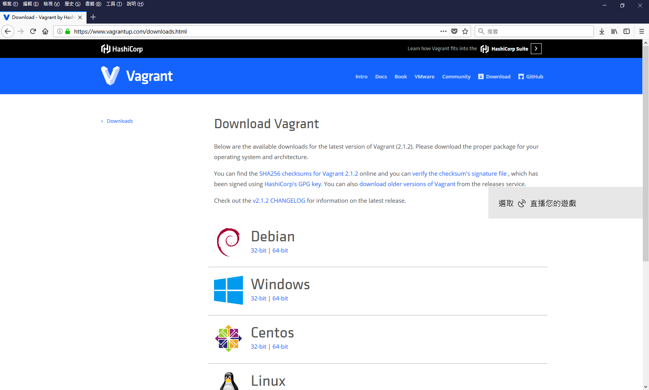

* 1. 安裝Vagrant

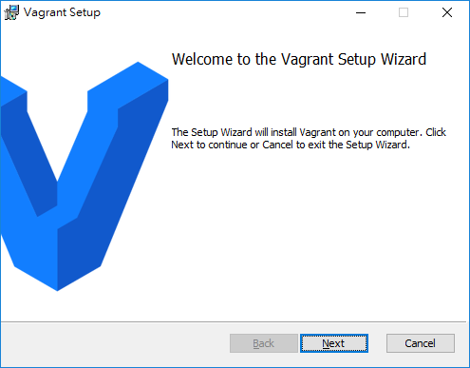

* 1. 選擇安裝路徑並執行安裝，此處是程式預設路徑。

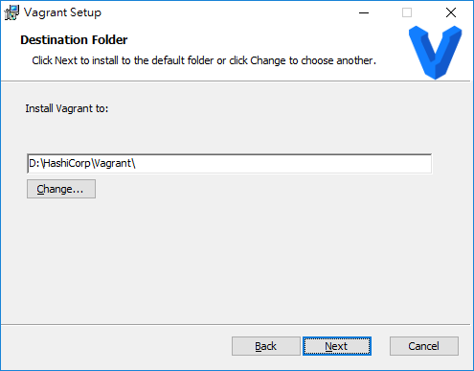

* 1. 安裝完成

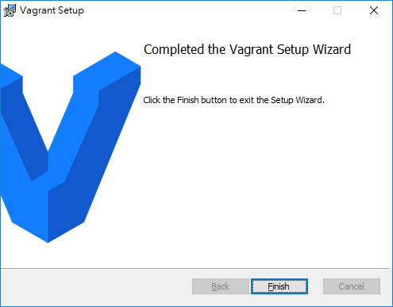

**安裝流程說明**

本計畫開發之工具有隱私政策查詢及保存伺服器、連接閘道器存取IoT服務的用戶端App及代管IoT裝置的閘道器App，以下分別對隱私政策查詢及保存伺服器、用戶端App、閘道器App的編譯及操作範例說明。

* **隱私政策查詢及保存伺服器安裝步驟及注意事項**

安裝流程包含有(1)啟動虛擬機、(2)啟動虛擬機內部的Quorum、(3)利用測試程式將裝置資訊上傳至區塊鏈。上述所需檔案已放置安裝資料夾下，各流程細節說明如下：

1. 進入quorum-examples資料夾下輸入「vagrant up」，啟動虛擬機。

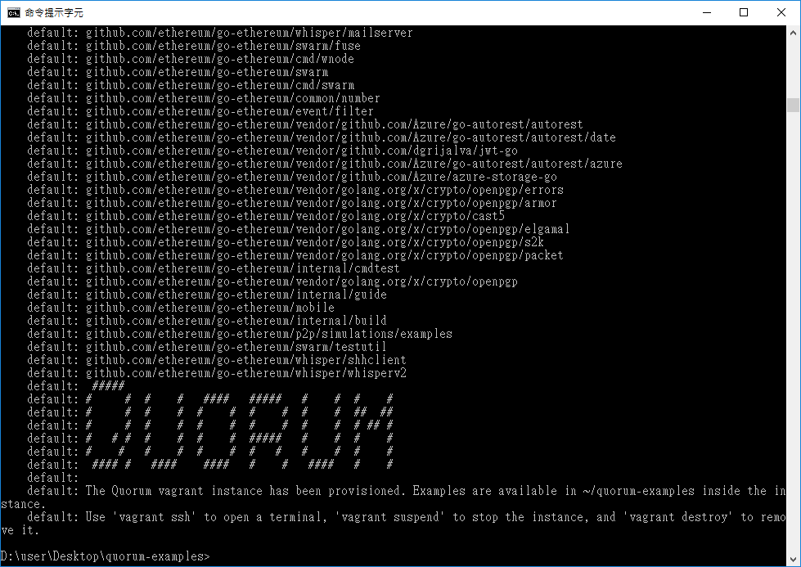

1. 接著輸入「vagrant ssh」進入虛擬機命令列，然後輸入「cd quorum-examples/7nodes」進入7個節點的範例資料夾，最後輸入「./raft-init.sh」及「./raft-start.sh」啟動Quorum區塊鏈。

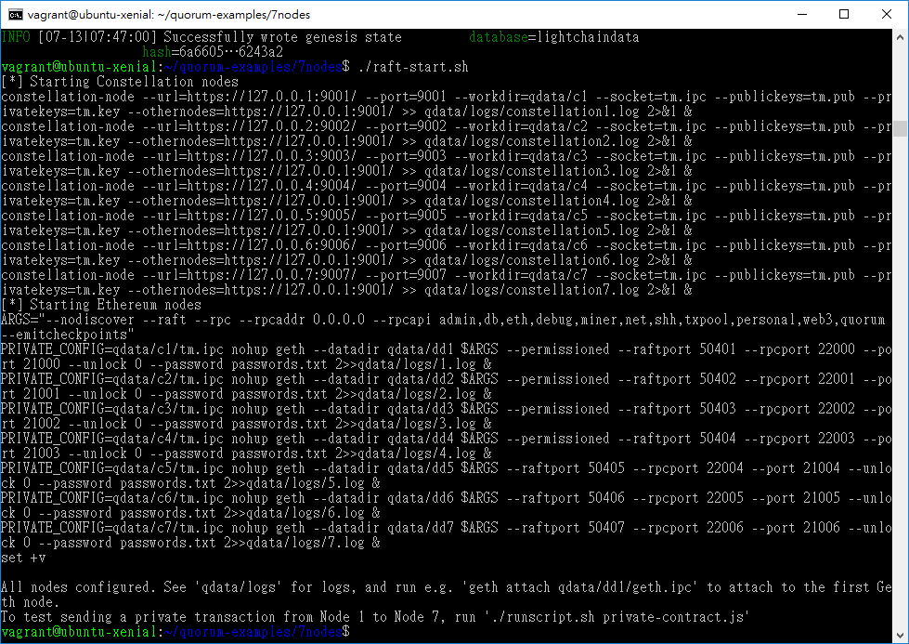

1. 檢查區塊鏈IP

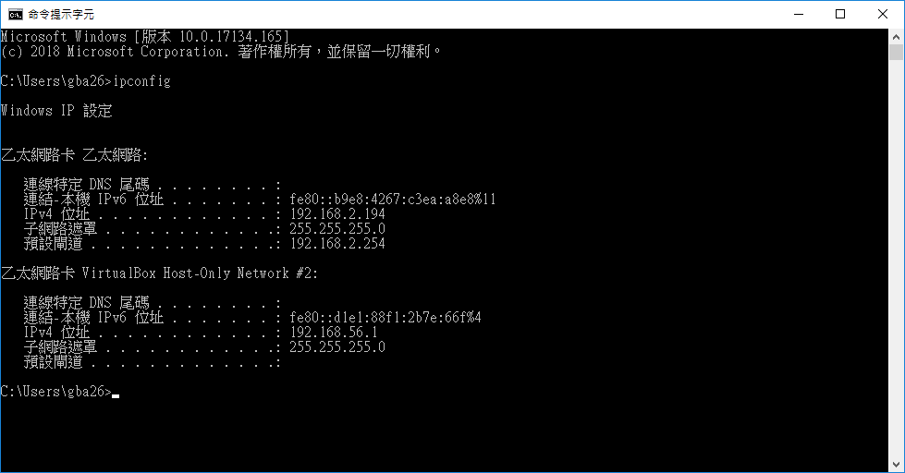

1. 輸入「java.exe -jar FakeDeviceUploader.jar http://192.168.2.194:22000」，啟動測試程式將裝置資訊上傳至區塊鏈，預設埠號為22000。

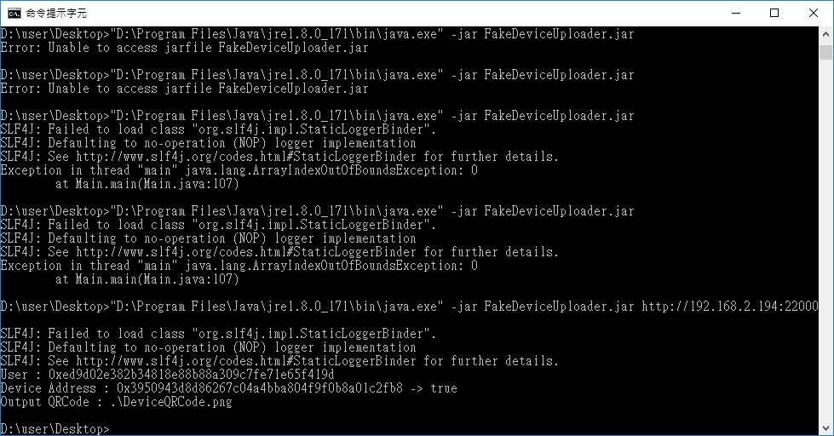

1. 產生QRCode供用戶端掃描裝置ID。

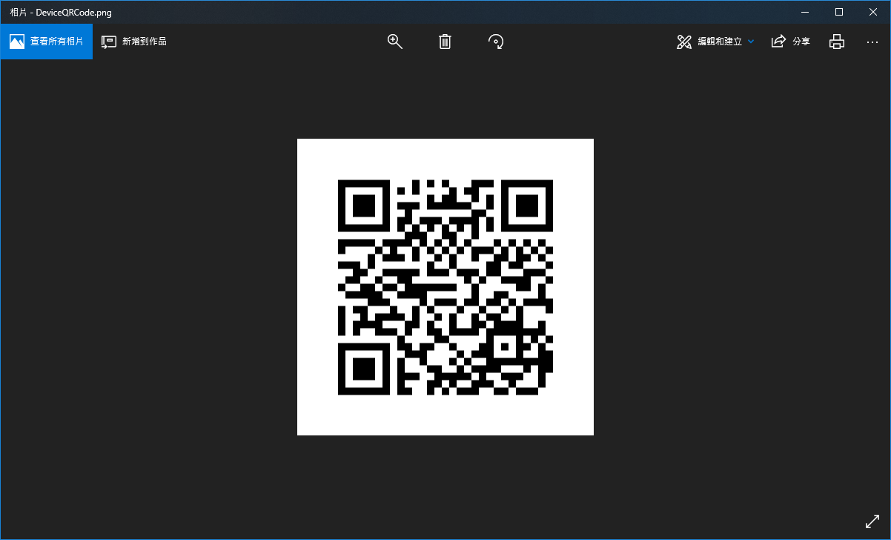

* **閘道器安裝步驟及注意事項**

本系統之閘道器端應用程式使用Android 8.0為執行環境，其編譯流程包含有(1)將Apk檔案在手機下進行安裝、(2)登入閘道器管理頁面、(3)連接區塊鏈服務、(4)啟動閘道器背景服務，各流程細節說明如下：

1. 將Apk檔案在手機下進行安裝即可。

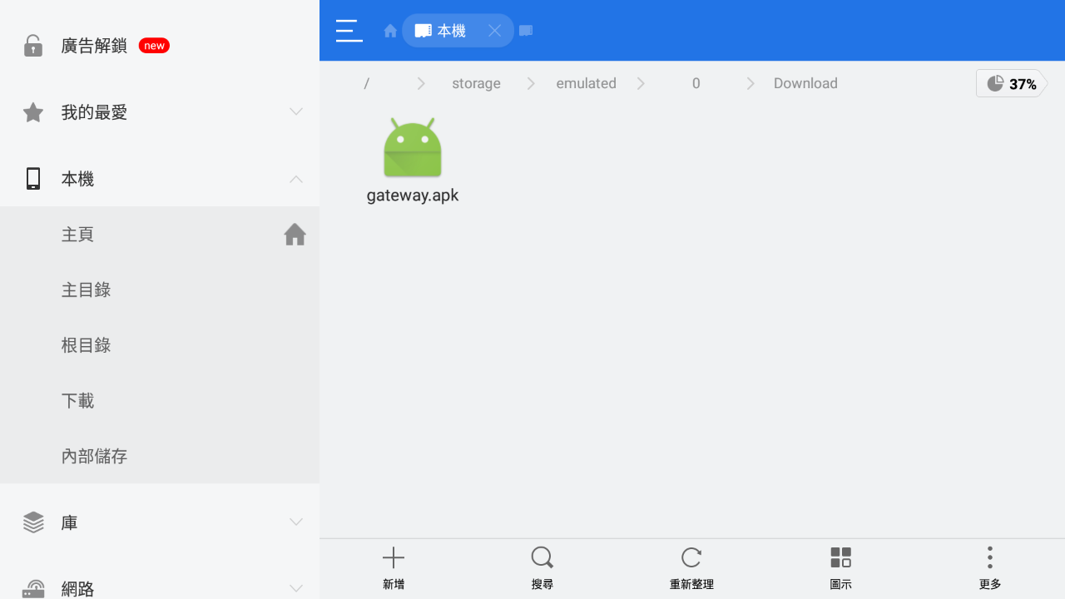

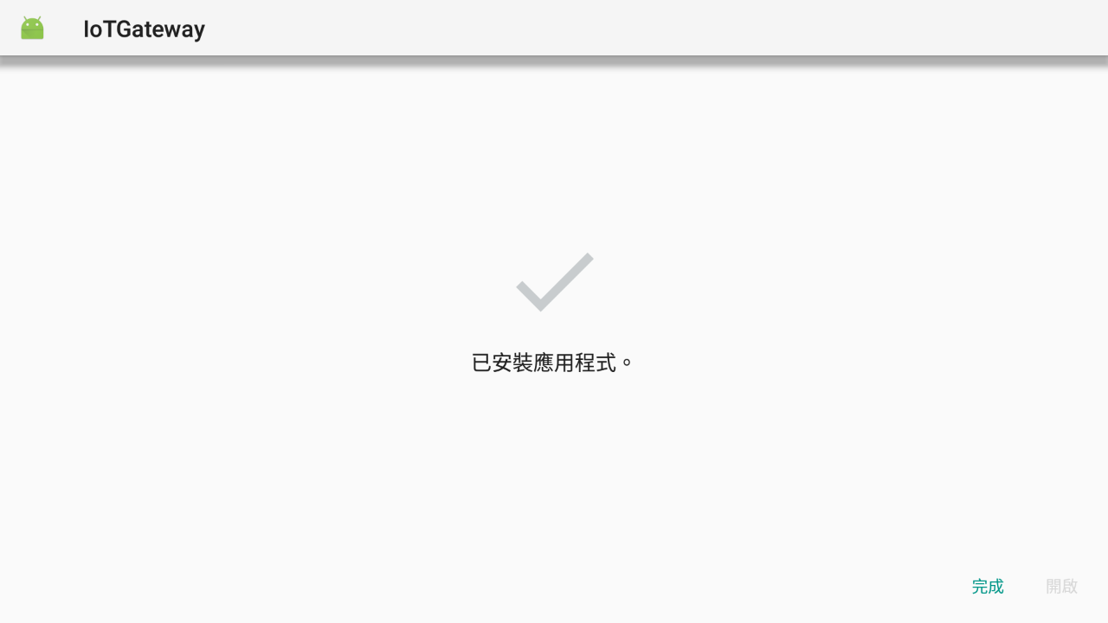

1. 輸入帳號密碼登入控制介面，由於測式緣故，因此只要帳號為「Test」即可進入。

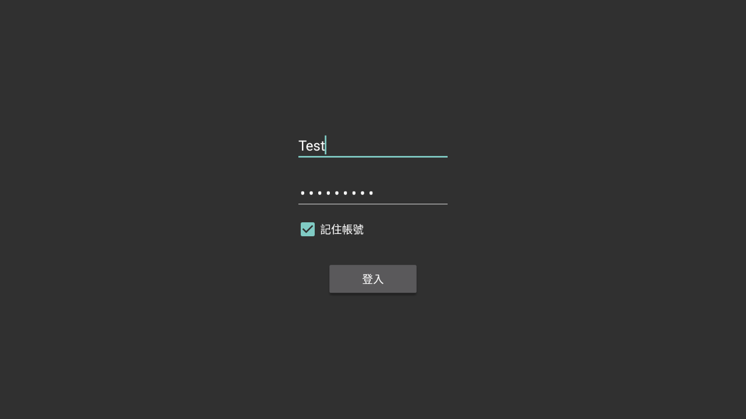

1. 設定區塊鏈位址，以便後續能將隱私選擇放入區塊鏈。

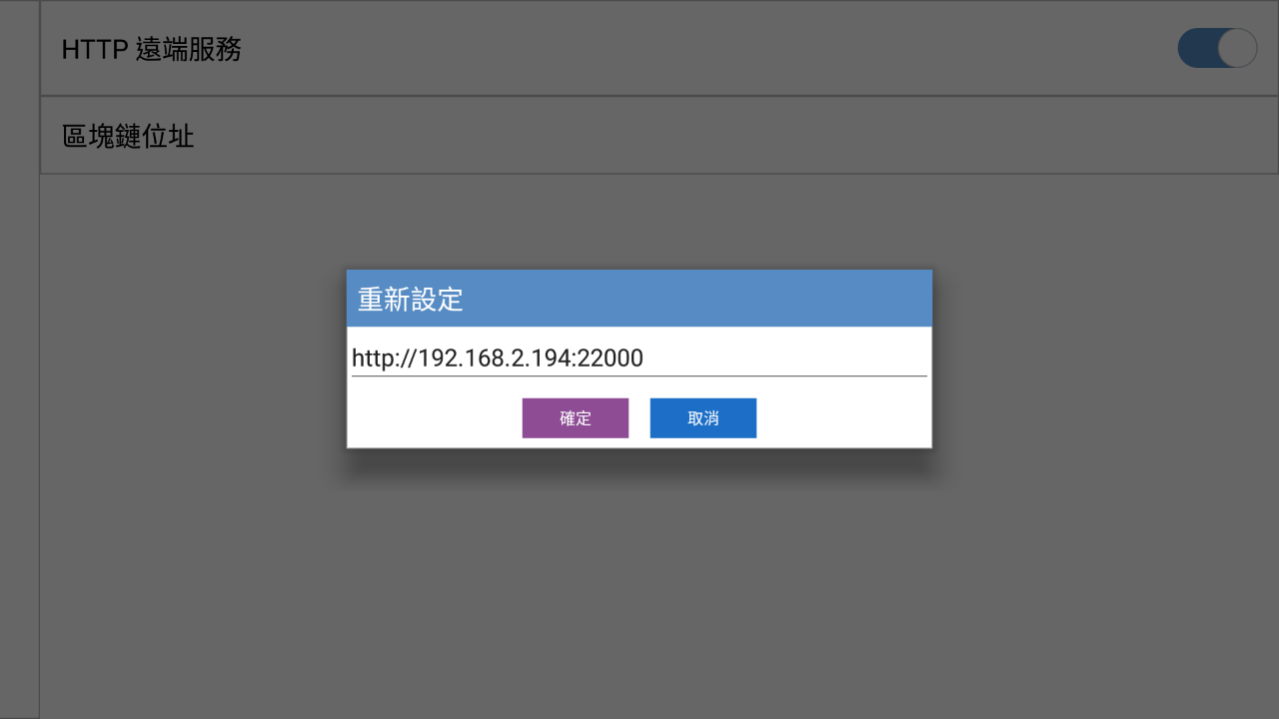

1. 進入主頁面後，點選HTTP遠端服務右方拉紐，啟動遠端閘道器功能。

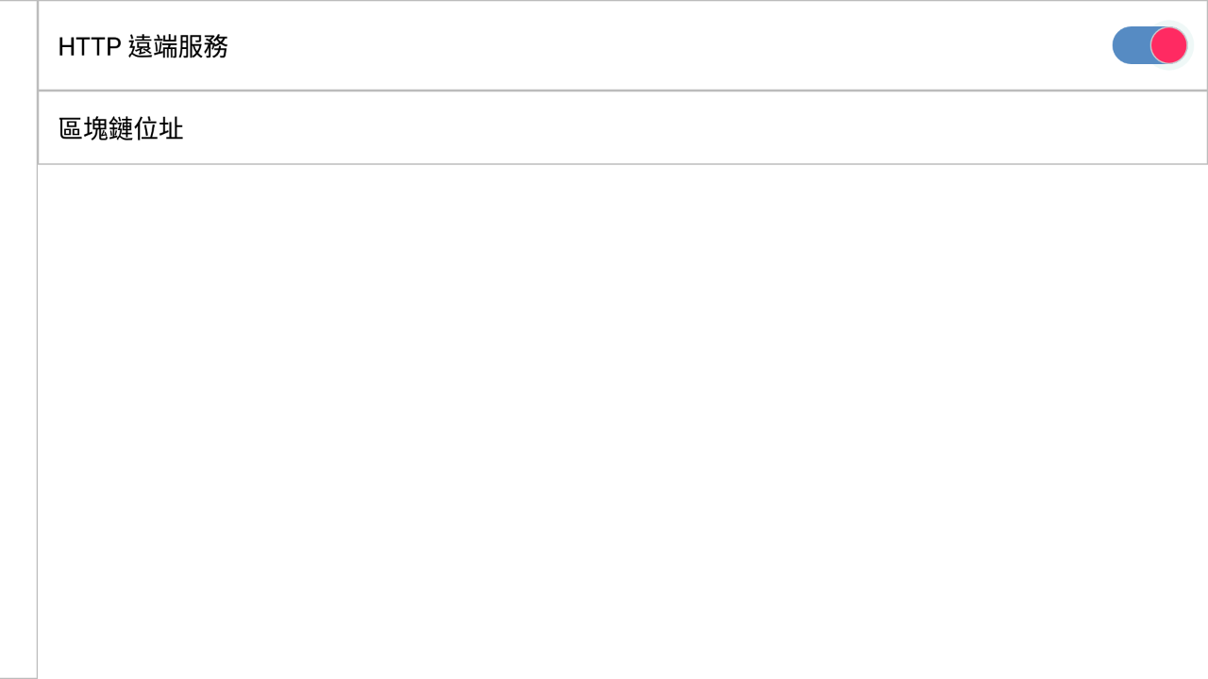

* **行動裝置端安裝步驟及注意事項**

本系統之手機端應用程式使用Android 8.0為執行環境，其編譯流程包含有(1)將Apk檔案在手機下進行安裝、(2)查看閘道器網路位址、(3)設定閘道器並登入存取頁面、(4)掃描QRCode新增裝置、(5)檢視裝置清單、(6)選擇隱私政策並寫入區塊鏈，(7)向裝置存取服務。各流程細節說明如下：

1. 將Apk檔案在手機下進行安裝即可。

 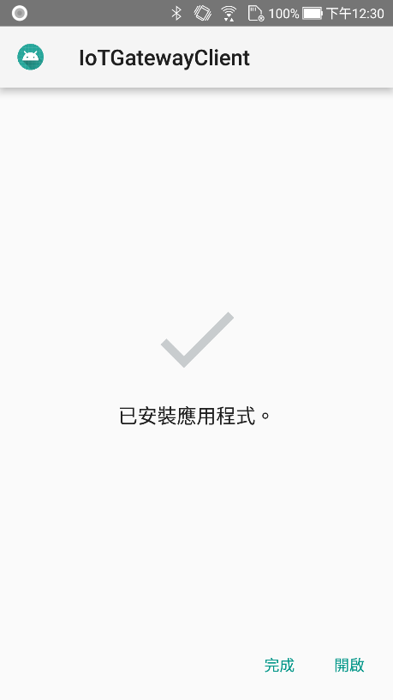

1. 查看閘道器網路位址。

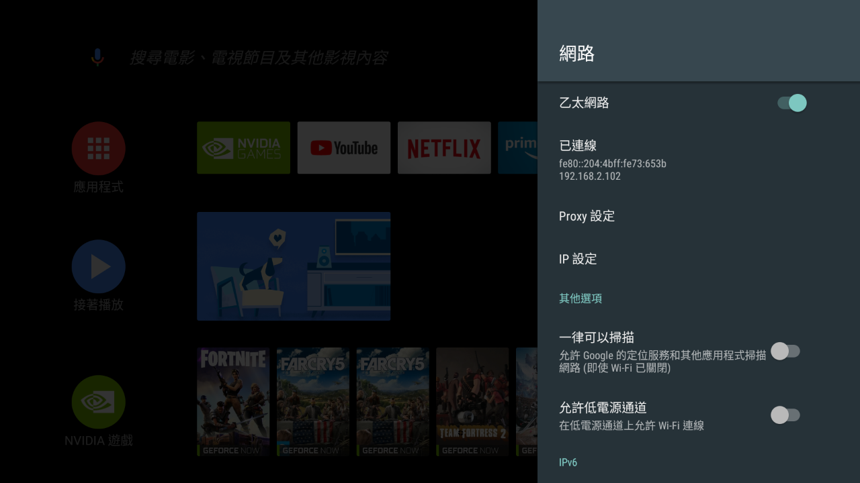

1. 進入主頁面後，輸入閘道器位址及帳號密碼，進入存取頁面。

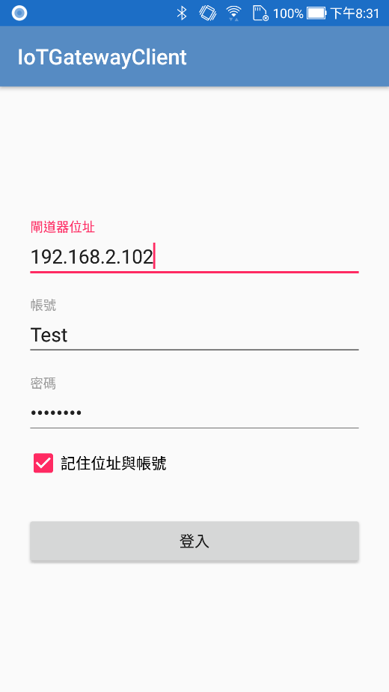

1. 掃描QR Code新增裝置。

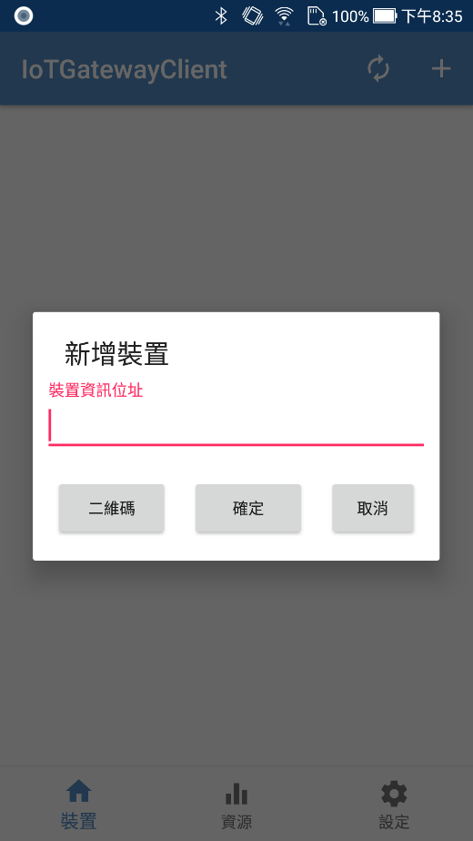 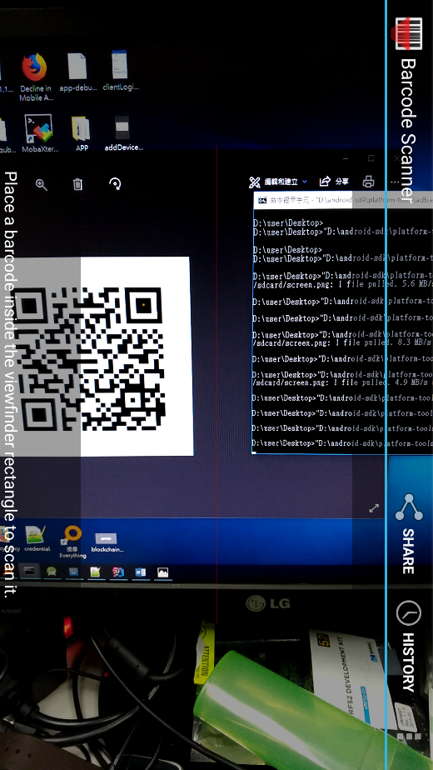

1. 重新刷新頁面後，即可取得裝置清單。

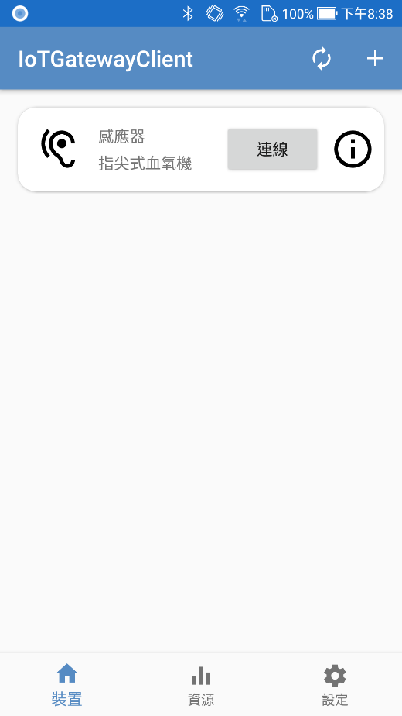

1. 點選右邊按鍵即可查看隱私政策細項，接著選擇隱私政策。

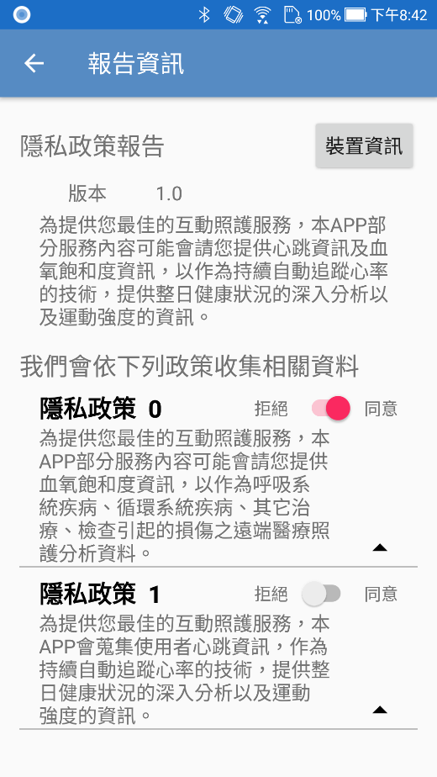 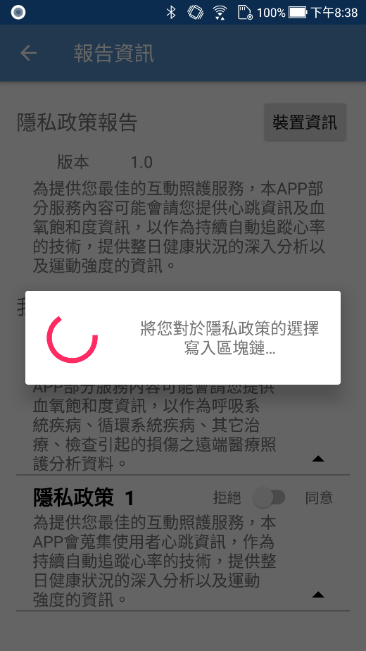

1. 回到主頁面點選連線裝置，並取得裝置服務。

